☆アダプテッドシート（球技 ベースボール型）
性別、年齢、体力、能力、障がい、経験に関係なく、やりたい人が誰でも楽しく参加できるよう「適合（adopt）」させる
バット | ボール | コートの広さ | 人数 | 投球 | 守備 | 走塁 | アウトカウント
もの |  | 場 | 人 | ルール
①ハンド      ②ラケット  ③プラスチックバット  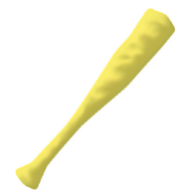  ④軽量バット  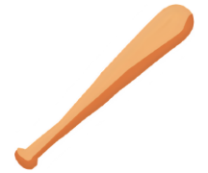  ⑤正規ルール | ①バレーボール（ゴム）    ②ゴムボール    ③ウレタンボール    ④正規ルール | ①コーンを置いて往復        ②三角ベース  ③距離を短く（四角）  ④正規ルール | ①４－４      ②５－５    ③６－６    ④７－７    ⑤８－８  ⑥正規ルール | ①ティー    ②近くからトス    ③短い距離で    ④正規ルール | ①フライが上がった際の走者リタッチ義務なし  （フライをキャッチした場合は帰塁する）  ②走者の先の塁での  フォースアウトのみ  （タッチプレーなし）  ③正規ルール | ①ランナーなし  ②ランナー１塁  ③ランナー２塁  ④ランナー３塁  ⑤ランナー１・２塁  ⑥ランナー２・３塁  ⑦ランナー１・３塁  ⑧ランナー満塁  ⑨正規ルール | ①四球・死球なし  ②三振なし  ③打者一巡での交代  ④正規ルール

